Руководство пользователя по

Приложению для работы с базой данных о достопримечательностях России

Разработчики:

Царегородцева Елизавета

Мотявин Матвей

Оглавление

Описание решаемой задачи 3

Технические требования 3

Инструкция по установке приложения 4

Инструкция по запуску и настройке приложения 4

Описание интерфейса программы 5

Главный интерфейс - структура 5

Главный интерфейс - Рабочее окно 6

Инструменты для работы с базой данных 8

Инструменты сортировки 8

Дополнительные инструменты 9

Инструменты редактирования 10

Анализ 11

Вкладка «Понравившееся» 14

**Автор: Мотявин Матвей Редактор: Царегородцева Елизавета**

Описание решаемой задачи

Данное приложение создано для управления базой данных по достопримечательностям России, получаемой парсингом веб – страницы,.и удобного взаимодействия с ней.

Для управления базой данных предусмотрен следующий функционал:

1. Загрузка (и сохранение) базы данных из указанного каталога (Data)
2. Парсинг таблицы и выгрузка в Excel.
3. Фильтрация полей таблицы по различным атрибутам и значениям.
4. Анализ отфильтрованных данных различными методами с возможностью экспорта.
5. Экспорт можно отобразить с выбором директории.
6. Редактирование базы данных: добавление, удаление и редактирование полей в таблице.
7. Добавление элементов во вкладку «Понравившееся», для дальнейшего взаимодействия.

Технические требования

64-битная операционная система Windows, на которую возможна установка интерпретатора Python 3.7 (​<https://www.python.org/downloads/>​).

Инструкция по установке приложения

Пользователю требуется установить на своем компьютере дистрибутив Anaconda, который содержит интерпретатор Python и все необходимые библиотеки, которые используются данным приложением.

Инструкция по запуску и настройке приложения

Пользователю требуется запустить скрипт ​main.py ​(находится в каталоге Work/Scripts​) используя интерпретатор Python (python.exe) через встроенную в Anaconda3 командную строку(Anaconda Prompt).

Описание интерфейса программы

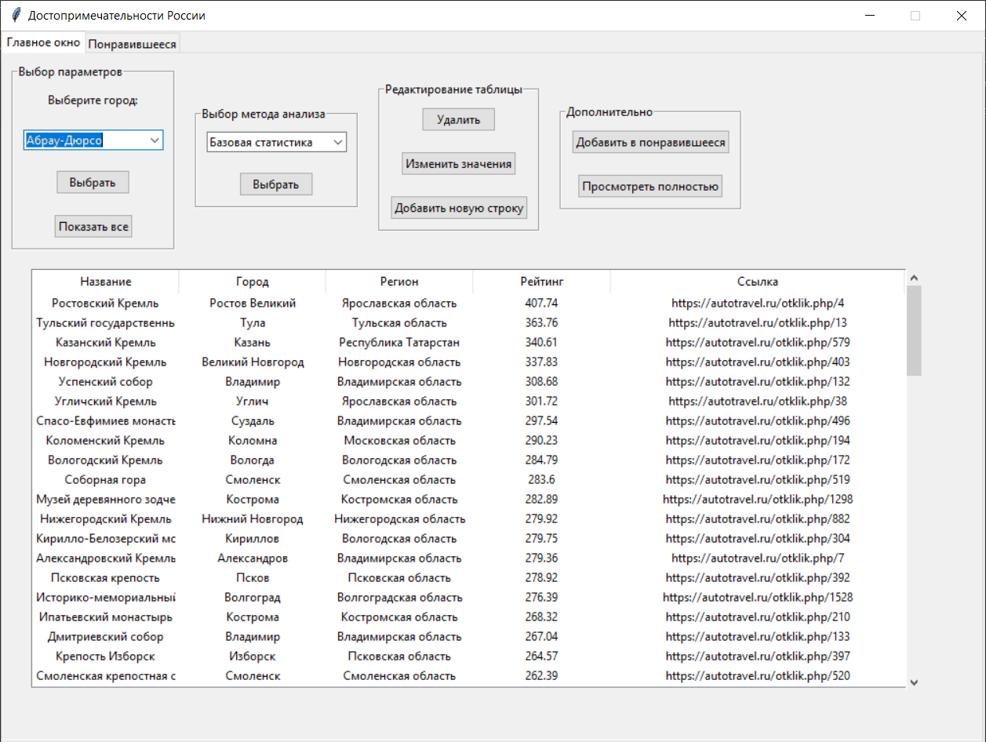Вначале при открытии главного окна приложения автоматически загружается основное рабочее окно.В него автоматически загружается база данных, которая находится в директории …/Data и имеет имя data.xlsx. Главное окно, с загруженными данными, выглядит так:(Рис. 1)

Рис. 1. Главное окно приложения

Главный интерфейс - структура

На главном интерфейсе программы расположены 2 вкладки: «Базы данных» и «Понравившееся» Первая вкладка содержит базу данных в трехнормировнаной форме. Ниже иллюстрирована структура базы данных(Рис.3)

Ключ

Название

Город

Регион

Контакты

Дополнительная информация

Контакты

Ссылка

Телефон

Адрес

Дополнительная информация

Рейтинг

Время работы

Описание

Цена

Рейтинг

Рис. 3. Структура базы данных

Таблица «Полный список» формируется простым соединением этих трёх.

Главный интерфейс - Рабочее окно

Рассмотрим теперь основное рабочие окно что изображено ниже (Рис. 4).

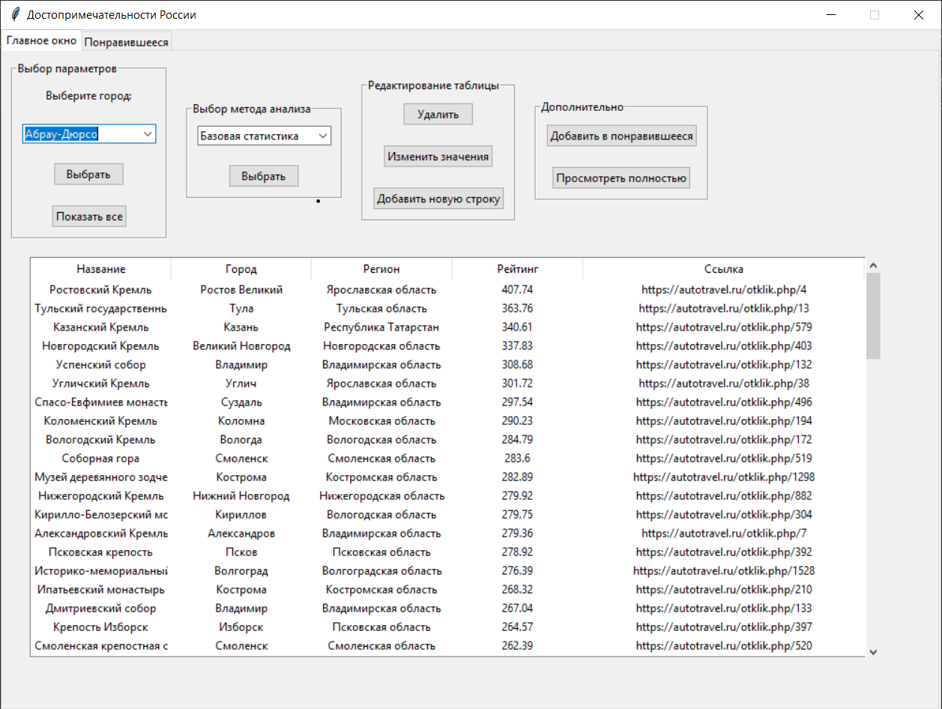

Рис. 4. Основное рабочие окно

Для всех столбцов предусмотрена удобная сортировка полей по возрастанию(или алфавиту). Пользователь может нажать на интересующий его столбец, и программа отсортирует поля по возрастанию(или алфавиту).

Ввиду большого количества параметров, в таблице присутствует вертикальный скролл бар, для удобной навигации по базе данных.

Инструменты для работы с базой данных

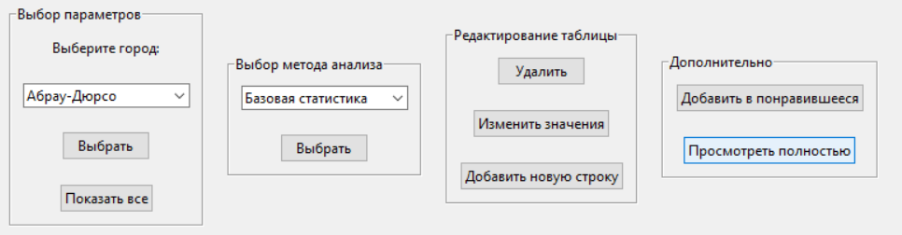В программе предусмотрены инструменты для работы с базой данных, которые находятся в блоках «Выбор параметров», «Выбор метода анализа», «Редактирование таблицы», «Дополнительно». (Рис. 4).

Рис. 4. Инструменты редактирования

Инструменты сортировки

Помимо сортировки таблицы по столбцам, как инструмент сортировки предусмотрена фильтрация по городу, для этого в левом верхнем углу в блоке «Выбор параметров» необходимо выбрать город, для которого вы хотите найти достопримечательности, как это показано на рисунке ниже(Рис.5).

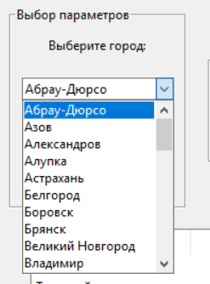

Рис.5 Выбор параметров

Результатом будет таблица с достопримечательностями только в этом городе. Чтобы снова вернуться к полной таблице необходимо нажать кнопку «Показать всё» в этом же блоке.

Дополнительные инструменты

В блоке «Дополнительно» пользователь может просмотреть полную информацию для любой достопримечательности. Для этого необходимо выбрать строку, с интересующей достопримечательностью и нажать кнопку «Просмотреть полностью» в данном блоке. Результатом будет окно с полной информацией о данной достопримечательности (Рис.6).

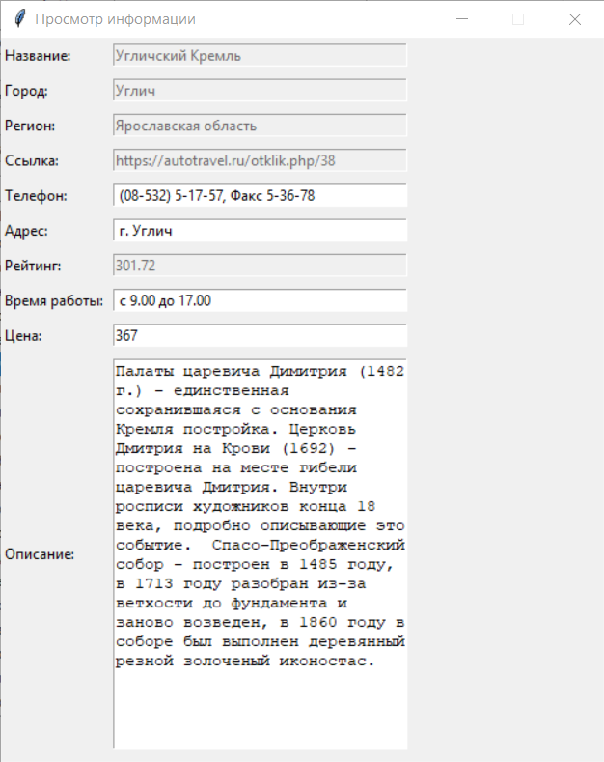

Рис.6 Просмотр информации

Так же как дополнительный инструмент предусмотрена кнопка «Добавить в понравившееся», которая добавляет выбранные элементы в новую таблицу во вкладке «Понравившееся», перейти к которой можно, нажав соответствующую вкладку в левом верхнем углу, рядом со вкладкой «Главное окно». Для того чтобы добавить строку в таблицу с понравившимся, необходимо выбрать соответствующую строку и нажать данную кнопку.

При добавлении строки, которая уже есть в данной вкладке программа выведет сообщение (Рис.7)

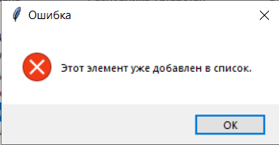

Рис.7 Ошибка при добавлении в «Понравившееся»

Инструменты редактирования

В блоке «Редактирование таблицы» пользователь может создавать, удалять и редактировать открытую таблицу.

Для того чтобы добавить новое поле в таблицу необходимо нажать на кнопку «Добавить новую строку». После этого откроется окно, в котором пользователю предложат ввести данные. (Рис. 8)

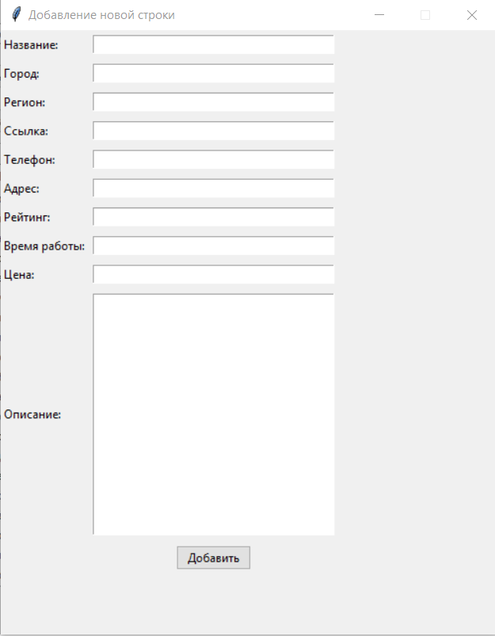

Рис.8 Добавление новой строки

Для того чтобы добавить поле в таблицу необходимо, чтобы у него обязательно существовали компоненты, а для поля «Рейтинг» необходимо чтобы оно было численным в противном случае, программа выведет вам сообщение с соответствующей ошибкой. Например (Рис.9)

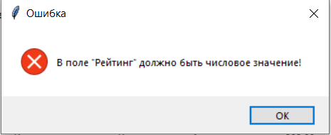

Рис.9 Сообщение с ошибкой при добавлении новой строки

Для того чтобы удалить поле из таблицы пользователю достаточно выделить нужное поле и нажать на кнопку «Удалить».

Команда «Изменить значения» позволяет редактировать поля таблицы. При выборе ровно одного поля кнопка активизируется. Если теперь нажать на неё откроется окно редактирования (такое же как в команде «Добавить новую строку»). Поля этого окна будут изначально заполнены значениями элемента. Здесь пользователь может изменить необходимые поля. Некоторые поля недоступны для изменения в силу их специфичности или уникальности. Стоит помнить, что здесь присутствует точно такая же проверка ввода что при добавлении элемента.

Анализ

Программа позволяет производить анализ таблицы по различным параметрам. При этом могут использоваться следующие методы анализа данных: «Базовая Статистика», «Сводная Таблица», «Столбчатая Диаграмма», «Гистограмма», «Диаграмма Бокса-Вискера», «Диаграмма Рассеивания». (Рис. 10).

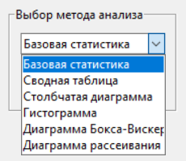

Рис.10 Методы анализа.

Для того чтобы построить анализ необходимо нажать на кнопку соответствующего способа анализа, приложение проверит возможность данного анализа и построит диаграмму во всплывающем окне. Ниже приведены условия для соответствующих способов анализа.

|  |  |
| --- | --- |
| Метод Анализа | Содержание таблицы |
| Базовая Статистика | Любое количество столбцов любого типа |
| Сводная Таблица | Ровно два качественных столбца и ровно один численный столбец |
| Столбчатая Диаграмма | Ровно два качественных столбца |
| Гистограмма | Ровно один качественных столбец и ровно один численный столбец |
| Диаграмма Бокса-Вискера | Ровно один качественных столбец и ровно один численный столбец |
| Диаграмма Рассеивания | Ровно два численных столбца и ровно один качественный столбец |

Табл. 1. Требования к построению анализа

При выборе Метода анализа и нажатие кнопки «Выбрать» откроется окно, выбора параметров для соответствующего типа анализа (Рис.11)

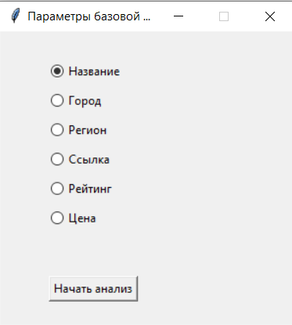

Рис.11 Выбор параметров анализа

При выборе параметров и нажатие кнопки «Начать анализ», программа его произведёт. Следует отметить, что анализ можно производить не для любых параметров. При невозможности выполнения анализа программа сообщит вам об этом (Рис.12)

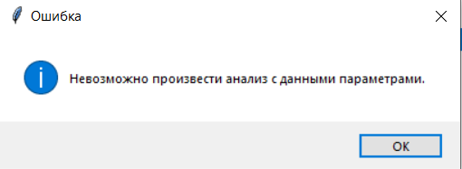

Рис.12 Сообщение ошибки при выполнении анализа

Такие методы анализа как для «Столбчатая диаграмма», «Гистограмма», », «Диаграмма Бокса-Вискера», «Диаграмма Рассеивания» будут выполняться только во вкладке «Понравившееся», для удобства пользователя и из-за большого количества данных. Если вы забудете об этом программа напомнит вам.

При построение анализа (Рис.13) возможен его экспорт (Рис.14). В формате Excel для «Базовая статистика» и в формате PNG для «Столбчатая диаграмма», «Гистограмма», », «Диаграмма Бокса-Вискера», «Диаграмма Рассеивания». По умолчанию экспорт производится в папку с проектом.

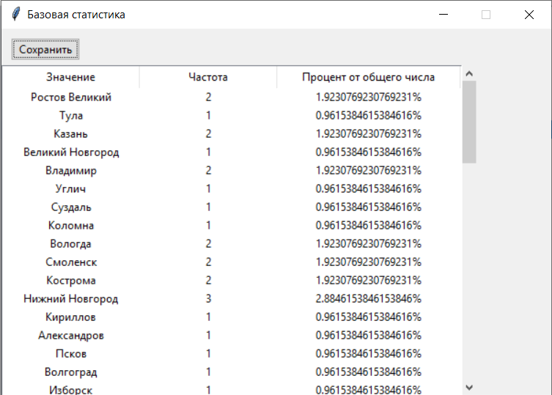

Рис.13 Анализ «Базовая статистика»

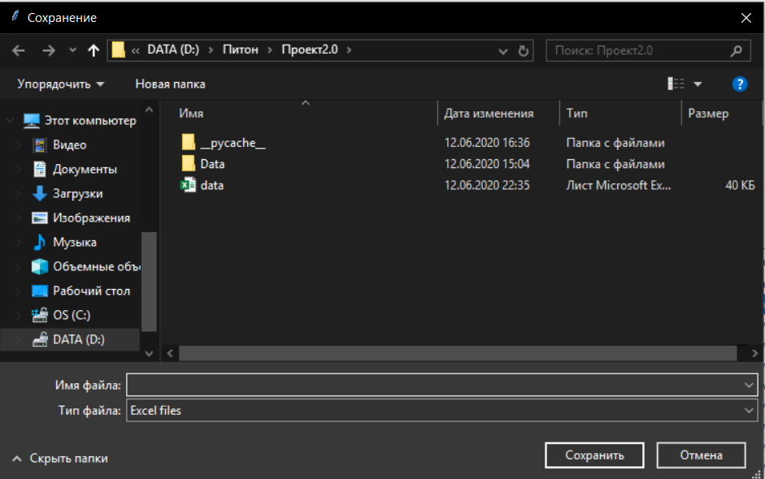

Рис.14 Экспорт анализа «Базовая статистика»

Вкладка «Понравившееся»

Во вкладке «Понравившееся» находится таблица с элементами, выбранными пользователем. (Рис.15)

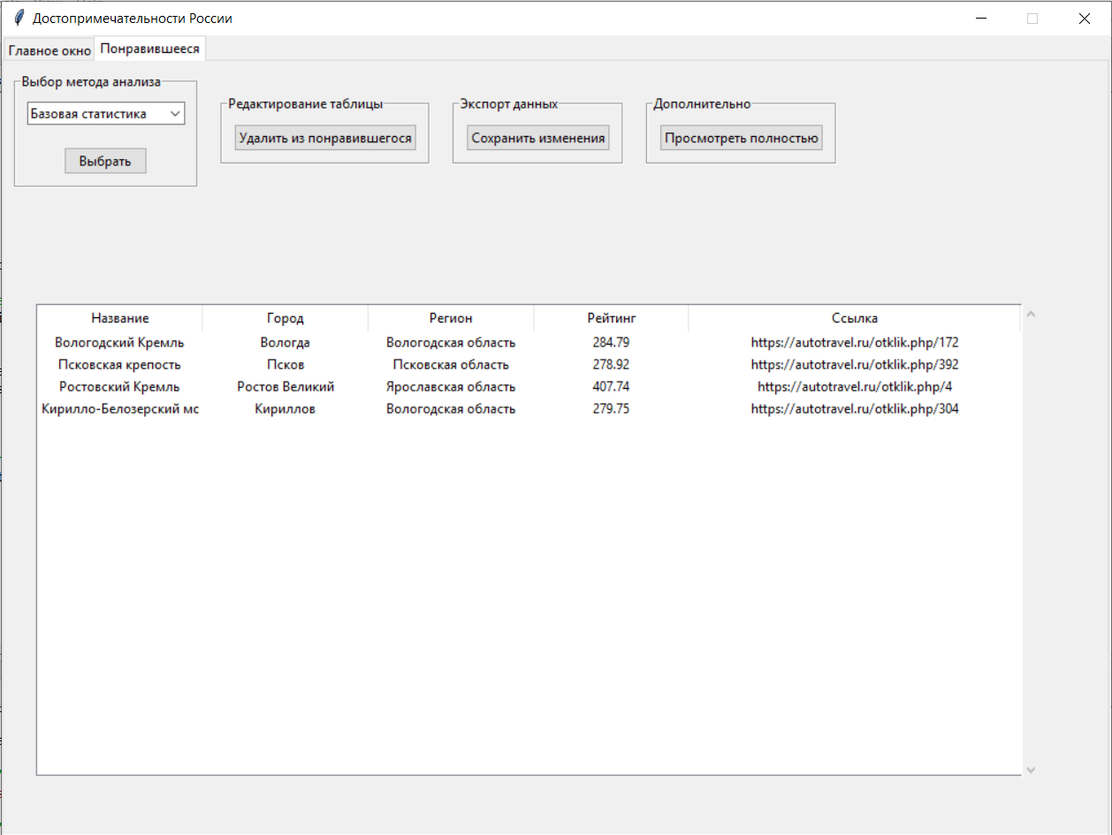

Рис.15 Вкладка «Понравившееся»

В таблицы с понравившемся можно аналогично главной производить сортировку по колонкам и удалять элементы, выбрав строку и нажав на кнопку «Удалить из понравившегося». Также аналогично главной таблице предусмотрена кнопка «Просмотреть полностью».

Есть возможность экспорта таблицы с понравившемся в Excel файл с возможностью выбора директории. Для этого необходимо нажать на кнопку «Сохранить изменения».

Так же с данной таблицей можно производить все виды анализа с возможность их экспорта, аналогично главной таблице.

Пример Диаграммы рассеивания, построенной по Рейтингу, Цене и Региону (Рис.16) С возможностью экспорта в PNG файл с выбором директории, при нажатие кнопки «Сохранить» (Рис.17)

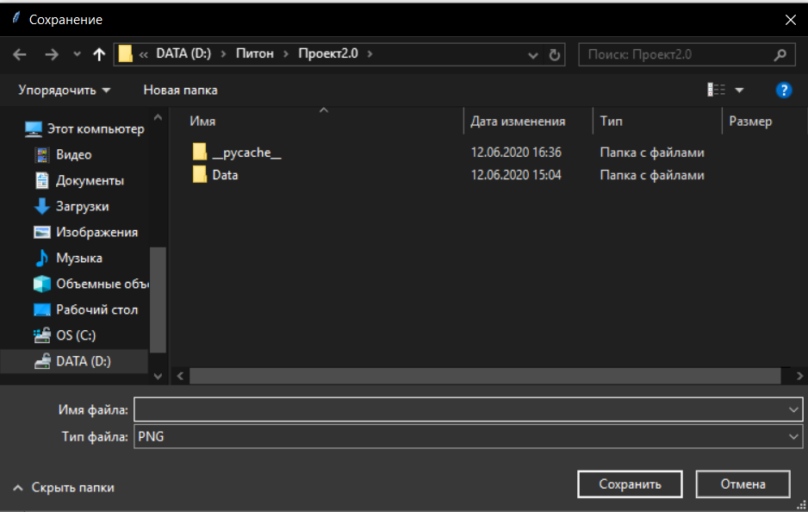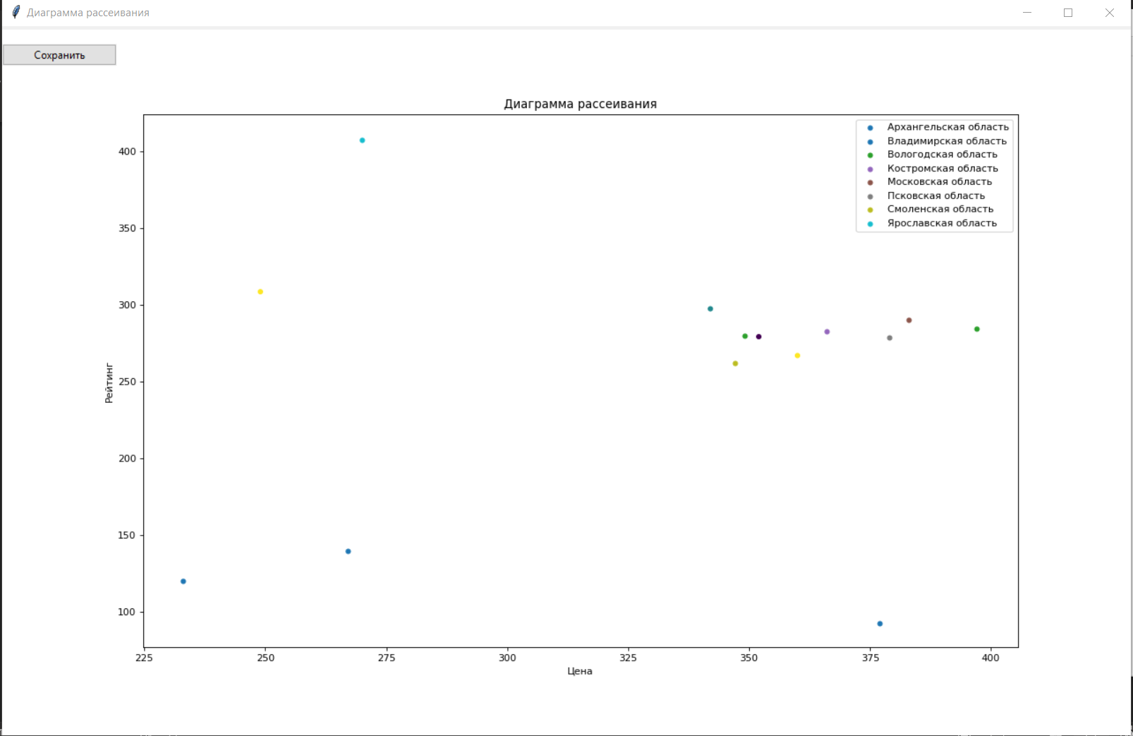Рис.16 Диаграмма рассеивания

Рис.17 Сохранение графика